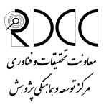

دانشکده طب سنتی

کارگاه اصول مهم گرنت نویسی و پاسخ به نقد و داوری مقالات

برگزار کننده: مرکز توسعه هماهنگی پژوهش دانشگاه(RDCC) با همکاری دانشکده طب سنتی
مدرس:جناب آقای دکترشاهین آخوندزاده
زمان برگزاری: 19/5/97

موضوع | زمان
تلاوتی از آیات قرآن | 8:05_8
مروری بر اجزای دیگر مقاله فرضی | 9_8:05
چگونگی اصلاح مقاله در Resubmission | 10:15-9
پذیرایی و استراحت | 10:45-10:15
Proof Reading | 11:45-10:45
اصول مهم گرنت نویسی | 13-11:45
جمع بندی کارگاه | 14-13

